ProQuest学位论文挑选方法

步骤一：挑选论文

一、进入ProQuest学位论文文摘库

- 直接访问网址：http://search.proquest.com/dissertations/login，在首页输入用户名和密码，进入检索界面。
用户名：PQDT201302
密 码：2013welcome
（此账号有效期至2013年6月30日）
- 缺省情况下，您会看到基本检索(Basic Search)页面，如果您需要进行高级检索，可以点击高级（Advanced）标签。

二、基本检索

- 在检索框中输入检索词进行检索。
- 检索结果右边可选择排序方式及缩小检索结果的条件（作者、语言、学校名、出版日期等）。
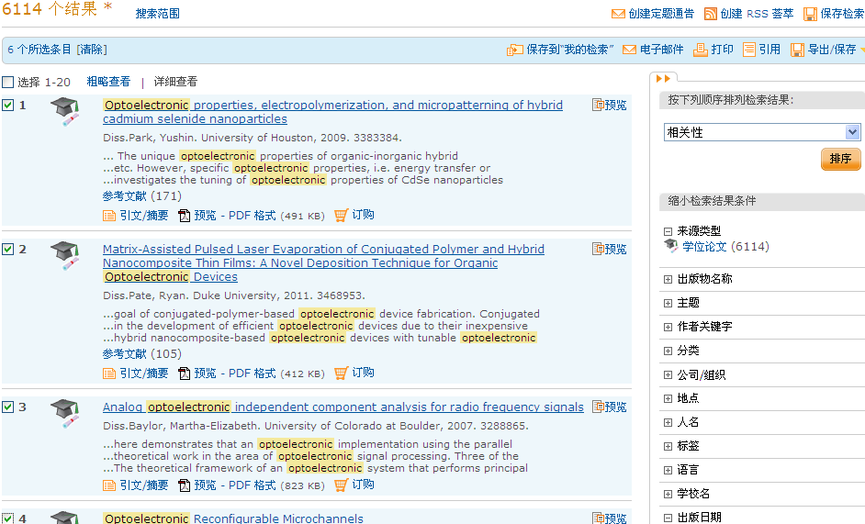

- 在检索结果上方点击“详细查看”，对希望订阅的论文（请挑选“引文/摘要”、“预览”、“订购”三项俱全的论文）进行标记（点击前面的方框，显示“√”）；
请注意：论文号(出版年后面的那个号)以数字0和字母C、D、U开头的论文，ProQuest公司无法提供全文，请不要选择、提交此类型论文。
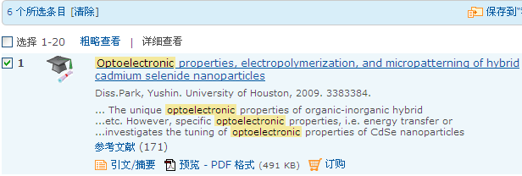

- 论文挑选完毕后，将鼠标移到“导出/保存”，点击第五个“RIS”格式；
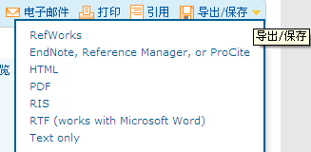

- 出现如下对话框，点击“继续”按钮：
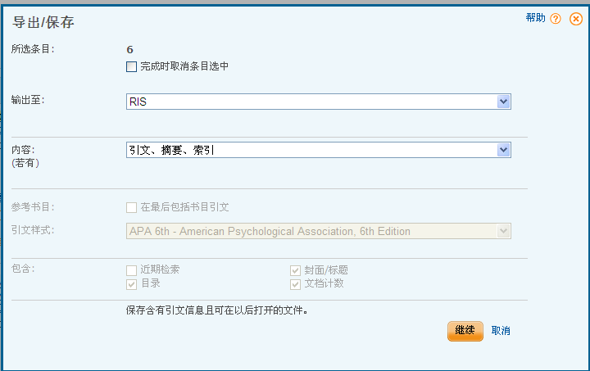

6. 稍后通常会出现一个文件下载对话框，有的浏览器没有出现文件下载对话框，但会出现一个新的选项卡“Please Wait…”，提示阻止了下载文件，这时打开此选项卡，在提示条上单击鼠标，再单击“下载文件”即可：
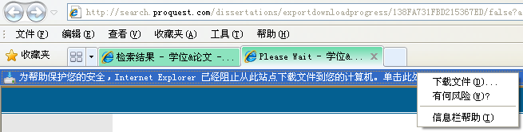
这时就会出现文件下载对话框：
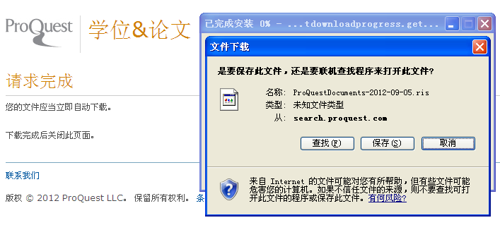

7. 点击“保存”，设好文件目录和文件名后即可保存文件（注意后缀不变，为.ris）：
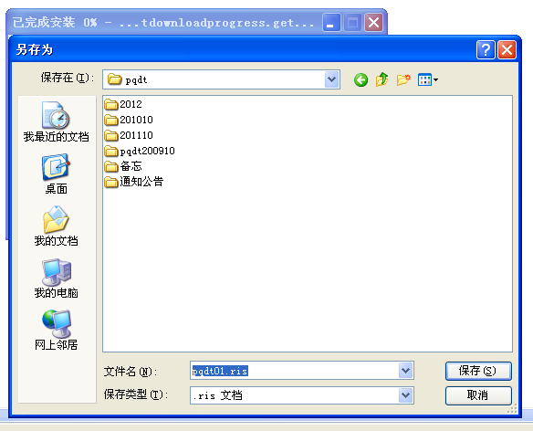

三、高级检索
- 在“高级检索（Advanced）”界面，系统默认可以进行三个检索式（通过下面的“添加一行”可以最多达到七个检索式）的检索，这三个检索条件可以按布尔逻辑算符（包括AND、OR、AND NOT、WITHIN 3、PRE/1）进行组合。
- 高级检索可以提供更多的检索入口。
- 输入检索式后，点击“检索”开始检索。
- 重复上文中简单检索的步骤2-8。

四、浏览
- 在“浏览（Browse）”界面上，您可以“按学科主题（By Subject）”或者“按地点（By Location）”浏览，点击“查看文档（View documents）”来浏览论文，在页面的上方提供了A to Z导航。
- 重复上文中简单检索的步骤2-8。

五、挑选论文的结果文件
最终挑选出来的供上传的文件格式为RIS文件，可使用记事本方式打开查看，每条记录以“TY - THES”开头，以“ER -”结尾，中间信息及空行不可随意修改、删除。每条学位论文记录下述11类信息是必备的：
11类信息分别代表：AU（作者）、TI（论文题目）、PY（撰写年度）、M3（论文出版号）、M1（学位）、PB（学校）、CY（学校地点）、EP（论文页数）、UR（文摘库中论文链接地址）、AB（论文摘要）、KW（论文主题词）。
提交论文样例（以记事本打开显示的格式）：
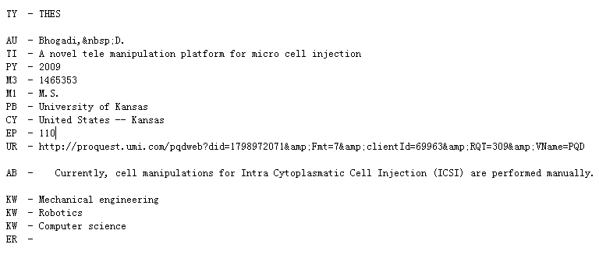
步骤二：在PQDT全文库查重：
  - 记录下Title、Pub No.、Author、Degree、School等信息，保存成EXCEL文件后，登陆PQDT全文库（Calis站点、上交大站点、中信所站点中任意一站点）中查重，可以按订购号（Pub No.）检索，如果全文库中已有请不要提交。
  - 把不重复的论文按重要性由高到低排序。

步骤三：提交订单：
将最终挑选出来的供上传的文本格式文件和论文推荐排序表提交到电子邮件：yucx@bit.edu.cn

